商务 AI Agent 中台系统 · 内测任务书
📋 商务负责人专版
————————————————————————————————————————
ℹ 信息
**内测时间**：2026年7月13日（下午）
**内测环境**：内网测试服务器（请向管理员确认访问地址）
**内测负责人**：商务负责人
**文档编制**：系统研发团队
**文档版本**：v1.0

————————————————————————————————————————
一、内测目的
本系统是积木易搭商务AI Agent 订单中台（一期），将原来依赖人工邮件流转的下单流程，升级为"以 CRM（纷享销客）审批订单为唯一源头"的自动化订单处理链路。
一期完整链路（本次内测范围）：

销售在CRM创建并审批订单
↓
中台自动同步并建单（生成 MP- 前缀订单号）
↓
8条规则自动预审（字段完整性、SKU匹配、客户主数据、金额等）
↓
┌── 预审通过 ──→ 生成发货通知草稿 ──→ 人工/自动确认
│ ↓
│ 推送金蝶ERP制单（SAL_SaleOrder）
│ ↓
│ 发货通知邮件发出给物流管理员
│ （物流在吉客云手动操作发货）
│
└── 预审失败 ──→ 生成异常工单 ──→ AI诊断 ──→ 人工处理

★ 重要提示
**一期边界说明**：本期闭环截至「金蝶ERP制单完成 + 发货通知邮件发出」。OMS（吉客云）API自动下推、发货状态自动回写、物流轨迹追踪均为二期计划，本次内测不涉及。

————————————————————————————————————————
二、内测要求
要求项 | 说明
测试认真 | 请按照任务书中的每一个步骤操作，不要跳过，发现问题及时记录
记录反馈 | 发现界面显示异常、数据错误、流程卡顿，请截图并备注说明
使用测试数据 | 内测期间请使用测试订单，不要使用真实生产订单
保护账号安全 | 内测账号密码请勿泄露，内测结束后由管理员修改
如实反馈 | 无论系统好用还是不好用，都请如实反馈，您的意见是改进的依据

————————————————————————————————————————
三、访问系统
3.1 登录步骤
- 打开浏览器（推荐 Chrome），输入系统地址：http://[服务器地址]:8000
- 输入管理员账号（由管理员提供）
- 点击「登录」进入系统工作台
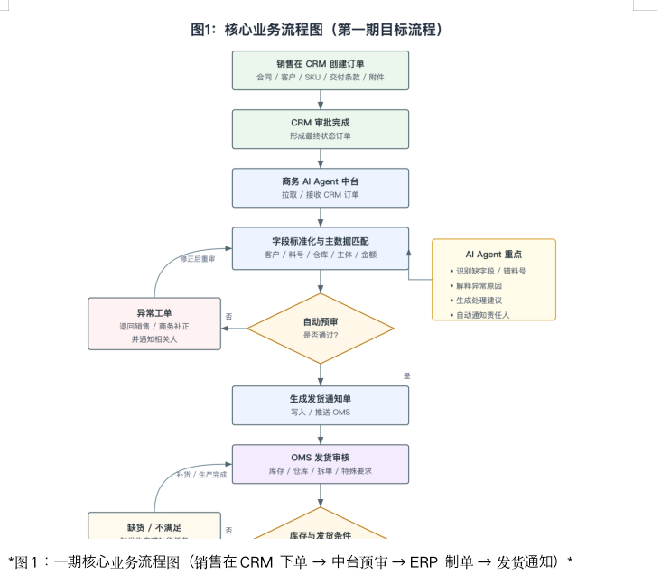
*图1：一期核心业务流程图（销售在CRM下单 → 中台预审 → ERP制单 → 发货通知）*
3.2 导航说明
登录后，左侧菜单为主要功能区：
菜单项 | 您主要用途
🏠 工作台 | 首页大盘，查看系统整体运行状态
📦 订单处理 | 查看从CRM同步进来的订单列表
🔍 异常 | 查看预审失败或需要人工介入的异常工单
⚙️ 初审规则 | 配置和查看预审规则
📧 外发 | 查看系统发出的所有邮件
📊 周报 | 生成和查看业务周报

————————————————————————————————————————
四、内测流程与操作步骤
✅ 任务一：查看系统大盘（5分钟）
目的：了解系统整体运行状态，确认数据同步正常。
操作步骤：
- 登录后进入「工作台」页面
- 查看以下核心指标是否显示正常：
- 订单总数
- 预审通过 / 预审阻断 / 待处理异常的比例
- STP（系统直通率）
- 确认页面加载流畅，数据显示无乱码
检查要点：
- [ ] 页面正常加载，无报错
- [ ] 指标数字显示正常（非0非异常大数值）
- [ ] 界面布局清晰，文字可读
————————————————————————————————————————
✅ 任务二：查看订单列表与订单详情（10分钟）
目的：验证CRM订单是否已正确同步进中台，订单信息是否完整准确。
操作步骤：
- 点击左侧「📦 订单处理」
- 查看订单列表，确认有从CRM同步进来的订单（订单号以 MP- 开头）
- 对列表中的订单进行筛选测试：
- 按状态筛选（例如选「预审通过」「预审阻断」）
- 按客户名称搜索
- 点击某条订单，进入订单详情页，检查：
- 订单基本信息（客户、销售、金额、合同附件）
- 订单明细（SKU、数量、单价）
- 预审结果（通过/阻断的原因）
- 发货通知草稿（如有）
检查要点：
- [ ] 订单列表能正常加载，显示 MP- 前缀订单号
- [ ] 筛选和搜索功能正常响应
- [ ] 订单详情中，客户名称、产品SKU、数量、金额与CRM一致
- [ ] 预审结果说明清晰，能看懂通过或失败的原因
💡 提示/建议
如果发现某条订单的信息与CRM中不一致（比如金额对不上、SKU名称不同），请截图记录，这是需要重点反馈的问题。

————————————————————————————————————————
✅ 任务三：查看预审规则（5分钟）
目的：了解系统用哪些规则来判断订单是否合格。
操作步骤：
- 点击左侧「⚙️ 初审规则」
- 查看当前已配置的规则列表
- 确认以下规则类型是否都有覆盖：
- 必填字段检查（客户、SKU、数量、收货地址等）
- 客户主数据匹配
- 金额合理性
- 库存预判
检查要点：
- [ ] 规则列表显示正常
- [ ] 规则名称和说明能看懂
- [ ] 是否有您认为需要增加或修改的规则？（请记录）
————————————————————————————————————————
✅ 任务四：处理异常工单（15分钟）⭐ 重点任务
目的：验证当订单预审失败时，系统的异常处理流程是否可用、AI诊断建议是否合理。
操作步骤：
- 点击左侧「🔍 异常」
- 查看当前异常列表，重点关注以下类型：
异常类型 | 含义
预审阻断（ReviewNeedManual） | 订单缺少必填信息或不符合规则
客户映射失败 | CRM客户在中台找不到对应主数据
字段缺失 | 收货地址、联系人等关键字段为空

- 点击某条异常，进入异常详情页，查看：
- 阻断原因描述是否清晰
- AI诊断建议是否合理可操作
- 操作按钮（补字段、关闭、分派）是否正常可用
- 尝试对一条「字段缺失」类异常进行补字段操作：
- 找到缺失的字段（如收货地址）
- 手动输入补充信息
- 点击「确认补充」，观察是否触发重新预审
- 找一条已处理完的异常，点击「关闭」并填写处理备注
检查要点：
- [ ] 异常列表加载正常，可按状态/类型筛选
- [ ] 异常详情显示阻断原因，文字描述清晰
- [ ] AI诊断建议显示，内容与异常情况相关
- [ ] 补字段操作后，系统能重新触发预审
- [ ] 关闭异常后，状态更新为「已关闭」
⚠ 警告/高风险
补字段操作会触发系统重新预审，如果该订单最终通过预审，系统会尝试制单。内测期间请确认您操作的是测试订单，不要误操作真实订单。

————————————————————————————————————————
✅ 任务五：查看发货通知与确认流程（10分钟）⭐ 重点任务
目的：验证预审通过后，发货通知草稿生成是否正确，人工确认流程是否顺畅。
操作步骤：
- 在「📦 订单处理」中找到状态为「预审通过/待确认发货通知」的订单
- 点击进入详情，查看发货通知草稿：
- 拆单预览（如有多仓发货会显示拆单建议）
- 收货人信息（姓名、电话、地址）
- 发货仓库
- 发货明细（SKU、数量）
- 核对信息无误后，点击「确认发货通知」按钮
- 观察订单状态变化，确认系统是否触发金蝶ERP制单
- 查看「📧 外发」页面，确认发货通知邮件已生成并发出
检查要点：
- [ ] 发货通知草稿信息完整，与CRM订单一致
- [ ] 收货人信息正确（尤其注意地址粒度是否精确到街道门牌）
- [ ] 确认按钮点击后，系统给出反馈（成功或失败提示）
- [ ] 外发邮件列表中能看到发货通知邮件，状态为「已发送」
————————————————————————————————————————
✅ 任务六：查看外发邮件记录（5分钟）
目的：确认系统发出的通知邮件内容正确、收件人准确。
操作步骤：
- 点击左侧「📧 外发」
- 查看邮件列表，重点看以下类型的邮件：
- 发货通知（发给物流管理员）
- 预审失败通知（发给商务/销售）
- 点击某封邮件查看详情：
- 收件人是否正确
- 邮件内容是否完整、格式正常
- 是否有「发送失败」状态的邮件（如有，需记录）
检查要点：
- [ ] 外发邮件列表正常加载
- [ ] 发货通知邮件内容格式正确
- [ ] 无异常的「发送失败」邮件
- [ ] 邮件收件人与配置一致
————————————————————————————————————————
✅ 任务七：生成和查看周报（5分钟）
目的：验证数据统计和周报功能是否可用。
操作步骤：
- 点击左侧「📊 周报」
- 查看周报预览，确认以下数据显示正常：
- 本周/本月订单总数
- 已通过预审数量
- 异常积压数量
- 点击「导出 PDF」，下载周报并检查内容格式
检查要点：
- [ ] 周报数据统计口径与实际业务一致
- [ ] PDF 导出正常，内容格式整洁
- [ ] 数据无明显错误（如为0或异常大数）
————————————————————————————————————————
五、内测记录表
请在内测过程中填写以下记录表，内测结束后反馈给研发团队。
序号 | 测试任务 | 是否通过 | 问题描述 | 严重程度 | 截图编号
1 | 工作台大盘 | ☐是 ☐否
2 | 订单列表与详情 | ☐是 ☐否
3 | 预审规则查看 | ☐是 ☐否
4 | 异常处理流程 | ☐是 ☐否
5 | 发货通知确认 | ☐是 ☐否
6 | 外发邮件记录 | ☐是 ☐否
7 | 周报功能 | ☐是 ☐否

严重程度说明：
- 🔴 致命：功能完全不可用，无法继续操作
- 🟠 严重：功能有明显错误，影响正常使用
- 🟡 一般：功能可用但有体验问题
- 🟢 建议：功能正常，有改进建议
————————————————————————————————————————
六、常见问题 Q&A
Q：订单列表为空，没有看到任何订单？
ℹ 信息
A：请联系管理员确认 CRM 同步是否已触发。可在工作台查看「上次同步时间」。

Q：某个订单的状态一直是「处理中」没有变化？
ℹ 信息
A：可能是后台处理队列在排队，等待 1-2 分钟后刷新页面。如超过 5 分钟仍无变化，请联系管理员。

Q：点击「确认发货通知」后提示失败？
ℹ 信息
A：请截图错误提示，联系研发人员排查。常见原因是金蝶ERP接口配置问题或网络超时。

Q：异常页面的AI诊断建议不准确？
ℹ 信息
A：请记录下来并反馈，AI建议质量会根据您的反馈持续优化。

Q：发现系统中有真实客户数据，是否安全？
ℹ 信息
A：内测环境使用的是测试数据。如发现有真实敏感数据，请立即联系管理员处理。

————————————————————————————————————————
七、重点内测关注维度
作为商务负责人，请您在内测时重点关注：
维度 | 关注点
业务准确性 | 中台订单信息是否与CRM原始订单完全一致？金额、SKU、客户有无偏差？
规则合理性 | 预审规则的阻断逻辑是否符合实际业务要求？有无误拦截或漏放？
异常可处理性 | 异常工单的描述能否让商务同事看懂并知道如何处理？
通知准确性 | 发货通知邮件的收件人、内容是否准确？
操作便捷性 | 整体操作流程是否顺畅，有无多余步骤或难以理解的界面？

————————————————————————————————————————

